مفاهيم ومصطلحات البحث السوسيولوجي

د.هبة ياسف
مفاهيم ومصطلحات البحث السوسيولوجي
أكتوبر 2022



قائمة المحتويات

وحدة 5
مقدمة 7
I-مدخل مفاهيمي 9
II-أهمية إختيار موضوع البحث السوسيولوجي 11
III-مصادر إختيار موضوع البحث السوسيولوجي 13
IV-أسس إختيار موضوع البحث السوسيولوجي 15

وحدة

في نهاية هذه المحاضرة سوف يكون طالب قادرا على:
- معرفة الفرق بين بعض مفاهيم البحث السوسيولوجي.
- إدراك أسس اختيار موضوع البحث السوسيولوجي.

مقدمة

يقول "غاستون باشلار" العلم هو المجال الوحيد الذي يسمح لنا بحب ما نهدم، أو نجعل الماضي يستمر مع نفيه في نفس الوقت، كما نستطيع أن نوقر أستاذنا مع معارضته" لا يتحقق قول "باشلار" إلا عبر البحث العلمي، حيث أن الوصول إلى المعرفة العلمية الجديدة أو إثبات أو نفي معرفة علمية سابقة في أي تخصص علمي مرهون بأسلوب علمي له مسلمات، أسس، ومبادئ أصبحت مقترنة بالبحث العلمي منذ سيادة النزعة العلمية بأوروبا الغربية، والبحث السوسيولوجي في تخصص التنظيم والعمل لا يخرج عن هذه الحقيقة العلمية للضرورة السوسيولوجية، وأيضا المنهجية، نظرا لخصوصية البحث السوسيولوجي الذي يرتبط بخصوصية الظاهرة الاجتماعية المتعددة الأبعاد الاجتماعية، الاقتصادية، السياسية، الثقافية، والدينية، مما يجعلها ظاهرة معقدة للفهم بالملاحظة البسيطة، من هنا تأتي الضرورة المنهجية للإلمام بالخطوات المنهجية لبحث الظاهرة السوسيولوجية في التنظيم والعمل بدء بتحديد الإطار التصوري للباحث، ضبط الإطار النظري عن الموضوع، وتقديم الإطار الفهمي للموضوع، وقبلها لابد من أن يقوم باختيار موضوع بحثه وفق أسس موضوعية يمكنه من خلالها نقله من موضوع بحث إلى موضوع سوسيولوجي.

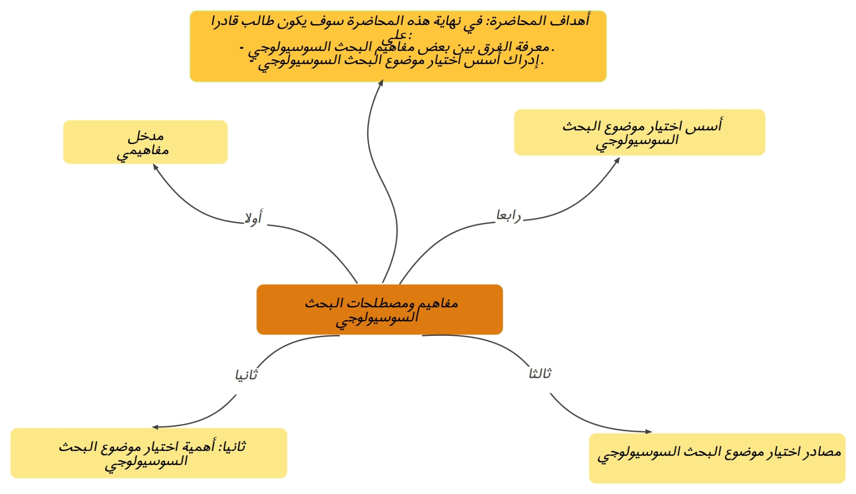
الشكل رقم (01): خريطة ذهنية لمحتوى المحاضرة

- مدخل مفاهيمي

I-مدخل مفاهيمي
مدخل مفاهيمي

1- موضوع البحث: هو الظاهرة التي اختار الباحث السوسيولوجي أن يبحث فيها، لذلك هو يملك موضوع بحث فقط، لأن الباحث في المنطلق لا يملك إلا ملاحظات، ومؤشرات، وبيانات إحصائية أو تاريخية، وقراءات بسيطة، وربما عامية ناتجة عن الحس المشترك.
2- موضوع سوسيولوجي: يبنى، ولا يعطى، والبناء يحتاج عناصر البناء وهي المعارف من المفاهيم، مقولات نظرية، ونماذج نظرية، الملاحظات، والمقابلات التي تكون محصلة من خلال الاستكشاف أي المرحلة الاستطلاعية والاستكشافية، كل موضع سوسيولوجي هو في الأساس موضوع للبحث، ولا يمكن القول أن كل موضوع للبحث موضوع سوسيولوجي إلا إذا خضع لقاعدة البناء، وهنا البناء يكون وفق فعل البحث السوسيولوجي.
3- فعل البحث السوسيولوجي: البحث السوسيولوجي هو فعل علمي منظم تندمج فيه المتطلبات المنهجية مع الأسس الإبستمولوجية، والقدرات المعرفية من أجل اشتغال، وتوجيه العقل السوسيولوجي المتخصص لإنتاج، وتطوير المعرفة.
4- المقاربة النظرية: بما أن النظرية هي عبارة عن بناء معرفي منهجي من عمليات الاستقراء، والاستنباط، وتتشكل من مفاهيم، ومبادئ، وهي شكل من أشكال تنظيم المعرفة، ووسيلة لتفسير الواقع، وفهمه، وتأويله فإن الباحث يختار أن يوظف مقاربة نظرية في بحثه السوسيولوجي حتى يقرب هذا التفسير أو الفهم، أو التأويل من واقع الظاهرة التي يدرسها هو، مع إدراك أن هذا التقرب لا يمكن مطابقته مع ماضي المقاربة النظرية، لأنها تتعلق بواقع آخر مختلف من حيث الزمان، والمكان عن الظاهرة المدروسة آنية من قبل الباحث.
5- الإطار التصوري للباحث: هو رؤية الباحث للظاهرة أو الزاوية التي يرى الباحث من خلالها الظاهرة السوسيولوجية التي سوف يتناولها بالدراسة.
6- الإطار النظري للباحث: هو الجانب النظري الذي يبني به الباحث بحثه السوسيولوجي، والذي يستمده من أدبيات الموضوع والذي لا يخرج عن
إطاره التصوري.
7- الإطار التفسيري أو الفهمي للباحث: هو ما يقدمه الباحث من تفسير بالأسباب للظاهرة السوسيولوجية التي درسها بالبحث السوسيولوجي، أو فهم بدلالات الأفعال التي شكل بها الفاعلون الظاهرة السوسيولوجية التي درسها بالبحث السوسيولوجي.

الشكل رقم (02): مسار اختيار وبناء الموضوع السوسيولوجي

- أهمية إختيار موضوع البحث السوسيولوجي

II-أهمية إختيار موضوع البحث السوسيولوجي
أهمية إختيار موضوع البحث السوسيولوجي

يجمع المختصون في منهجية البحث على أن مرحلة اختيار موضوع البحث مهمة جدا كون أن هذا الاختيار:
- يحدد نوعية نتائج البحث لاحقا.
- يشكل دافعا وحافزا لمواصلة البحث.
- يحدد درجة أهمية المساهمة في إثراء البحث.
ويعود هذا الاهتمام بمرحلة إختيار موضوع البحث لتعلقه بالبحث، وبخطوة مهمة جدا في مراحل البحث العلمي، وهي أهمية الموضوع.

- مصادر إختيار موضوع البحث السوسيولوجي

III-مصادر إختيار موضوع البحث السوسيولوجي
مصادر إختيار موضوع البحث السوسيولوجي

- الإلهام والإحساس والحدس العلمي للباحث.
- التجارب المعاشة والخبرة الميدانية.
- الرغبة في أن يكون البحث مفيدا.
- ملاحظة المحيط، والتي تتجاوز المشاهدة لما يحيط بالباحث في مجتمعه.
- مجال التخصص والخلفية المعرفية (الفكرية، المعرفة بالنظريات، والمفاهيم، والمصطلحات في ميدان تخصص الباحث).
- النظريات السوسيولوجية.
- الخيال السوسيولوجي: يمكن أن يذهب الخيال بالباحث في اتجاه معاكس للمصادر السابقة.

- أسس إختيار موضوع البحث السوسيولوجي

IV-أسس إختيار موضوع البحث السوسيولوجي
أسس إختيار موضوع البحث السوسيولوجي

بعد تجاوز الباحث السوسيولوجي لخطوة مصادر إختيار موضوع البحث يتوجه مع نفسه للإجابة على السؤال الإبستمولوجي التالي ماذا أختار؟
باعتبار أن الظواهر الاجتماعية لا تحدث بالصدفة، وإنما هي محكومة بشروط موضوعية لإنتاجها، والباحث السوسيولوجي يجب أن يكشف هذه الشروط التي تحكمها، وتنتجها، مع إمكانية تحديد كيفية التأثير فيها، وهذه هي المهمة الأساسية التي يجب على الباحث السوسيولوجي الإشتغال بها.
لذلك يعتبر الأساس الأول، والأهم من أسس اختيار موضوع البحث السوسيولوجي أن يدرك الباحث الفرق بين المعارف العلمية والعامية، أي يجب عليه قطع الصلة نهائيا مع الحس المشترك أو الحدس المشترك الذي هو "إدراك الأشياء، والظواهر إدراكا مشتركا بين أعضاء المجتمع المتجانسين ثقافيا، واجتماعيا، بحيث ينتج هذا الإدراك معارف لا تستخدم المنطق، والإختصاص" وفي ذلك رأى "بيار بورديو" أن أسس الطريقة السوسيولوجية في بحث الظاهرة السوسيولوجية تقتضي ضرورة إحداث القطيعة عن الحس المشترك، ثم الإنتقال لبناء الموضوع السوسيولوجي.
أما الأساس الثاني فيتعلق بالمقاربة النظرية التي يتبناها الباحث منذ اختيار متغيرات موضوع بحثه، والتي لا تنفصل عن مراحل بناء بحثه السوسيولوجي، حيث يجب على الباحث أن يدرك الأبعاد الإيديولوجية التي تأسست عليها هذه المقاربة النظرية فلا يختار المتغيرات التي تبين الطرح الإيديولوجي لموضوع الدراسة إذا كانت غايته إنتاج رأس مال علمي صافي.

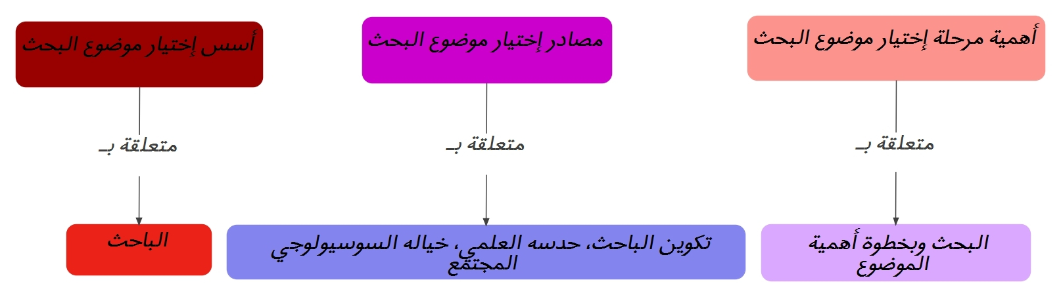
الشكل رقم (03): حوصلة المحاضرة

